(
～すべての人にやさしいデザインを目指して～

うつのみや
うつのみや
見やすいのはどっち？

宇都宮市
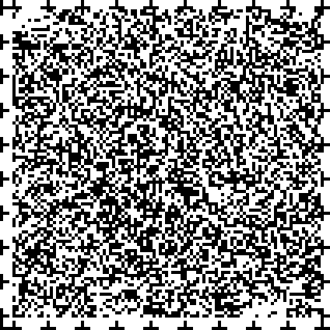

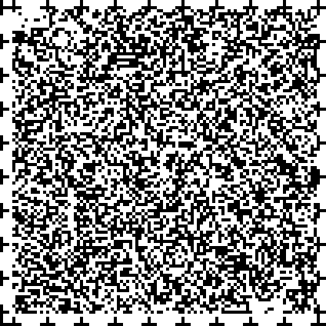
このページには何も書かれていません
はじめに
このページには何も書かれていません

本市では，市民の皆さんに市政情報をきちんと伝え，理解していただくために，広報紙，市役所の窓口，様々な冊子やパンフレット，ホームページなどさまざまな形で情報発信をしています。
情報は，すべての活動の基盤となるものであり，はじめからすべての人に，できるだけわかりやすい文書・印刷物を作ることは発信者の責務と言えます。
本市においては，平成８年に福祉都市宣言をし，福祉のまちづくりを推進しているところですが，この度，だれに対しても見やすく，わかりやすい情報を発信していくため，文書・印刷物の作成に当たっての指針となる「ユニバーサルデザイン文書マニュアル」を作成しました。ユニバーサルデザインの精神に基づき，色々な人の意見を取り入れた本マニュアルを活用することによって，福祉のまちづくりの醸成につながると確信しています。
これから文書・印刷物をつくろうとする職員の皆様には，ユニバーサルデザインの考え方をご理解いただき，本マニュアルを有効に活用されますとともに，
デザイン・印刷を委託する際には事業者の方にお渡しいただくなど，すべての市民にとって少しでもわかりやすい文書・印刷物の作成を目指しましょう。

※このマニュアルの活用にあたって

このマニュアルは，できる限りすべての人にやさしい文書・印刷物の作成を目指すものです。情報の受け手側には，視覚障がい者や聴覚障がい者など情報の伝達に配慮が必要な方がおります。このような情報の受け手側の特性に応じて，正しくわかりやすい情報が伝達できるよう，本マニュアルを文書・印刷物作成の参考として活用してください。

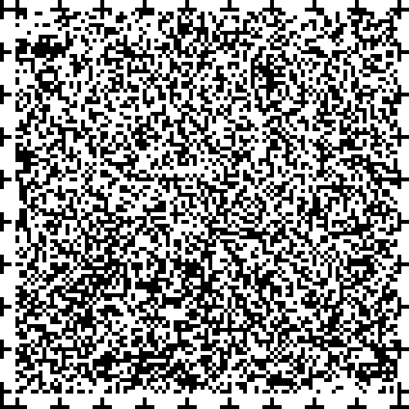

「ユニバーサルデザイン文書マニュアル」
～すべての人にやさしいデザインを目指して～

■目次

１ ユニバーサルデザインと本マニュアルの役割

(1) ユニバーサルデザイン（ＵＤ）とは･･････････････････････････１
(2) マニュアル作成の背景と目的････････････････････････････････２
(3) 様々な事例････････････････････････････････････････････････５
(4) ユニバーサルデザインの視点による情報発信の姿勢････････････７
(5) 特に配慮が必要な様々な人たち･･････････････････････････････７
(6) 対象とする文書・印刷物の種類････････････････････････････１４

２ 配慮した文字の使い方

- 文字の大きさ････････････････････････････････････････････１５
- 文字の字体･･････････････････････････････････････････････１５
- 文字の間隔（字間，行間，余白，配置，バランス）･･････････１６
- 文字の強調（網掛け，斜字，影付き）･･････････････････････１６

３ 配慮した表現の使い方

(1) 配慮した用語････････････････････････････････････････････１７
(2) 配慮した文章････････････････････････････････････････････１８
(3) 配慮が必要な表現････････････････････････････････････････２０
(4) 文字や文章以外の工夫（表，グラフ，イラスト，写真，様式）
･･････････････････････････････････････････････････２１

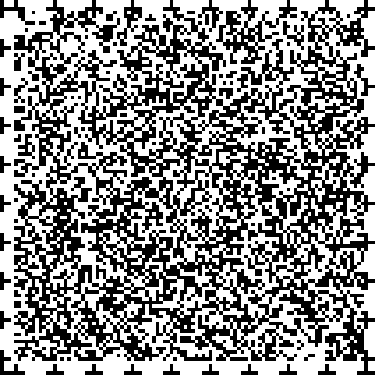
-目次1-

４ 配慮した色の使い方 ～カラーユニバーサルデザイン～

- 色による効果････････････････････････････････････････････２２
- カラーユニバーサルデザインの色の選び方･･････････････････２２
- 色による文字の強調･･････････････････････････････････････２４
- 色の組合せの事例････････････････････････････････････････２５
- 地図の事例･･････････････････････････････････････････････２７
- グラフの事例････････････････････････････････････････････２８

５ 文書・印刷物以外のメディア（情報媒体）への配慮

- ホームページにおける配慮････････････････････････････････２９
- 案内標示における配慮････････････････････････････････････２９
- プレゼンテーションのスライドにおける配慮････････････････２９

６ その他の様々な配慮

- 問い合わせ先の明記･･････････････････････････････････････３０
- 印刷製本における配慮････････････････････････････････････３０
- 配布における配慮････････････････････････････････････････３１
- 掲示・陳列における配慮･･････････････････････････････････３１
- 発行前後の管理･･････････････････････････････････････････３１
- 著作権，肖像権，プライバシー保護への配慮････････････････３１

参 考
●ユニバーサルデザインの７つの原則･･････････････････････････････３２
●ユニバーサルデザインとバリアフリーの違い･･････････････････････３２
●やさしさをはぐくむ様々なマーク････････････････････････････････３３

■文書・印刷物チェックシート････････････････････････････････････３４

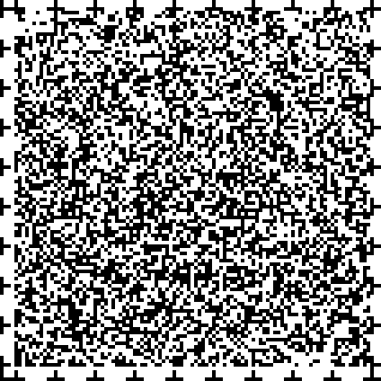
-目次2-

１ ユニバーサルデザインと本マニュアルの役割
(1) ユニバーサルデザイン（ＵＤ）とは

「ユニバーサル」＝「すべての」と「デザイン」＝「計画・設計する」を組み合わせています。
「ユニバーサルデザイン」は，一般に「すべての人のためのデザイン」と言われ，「あらかじめ，障がいの有無，年齢，性別，文化などにかかわらず，多様な人々が利用しやすいよう，都市や生活環境をデザインする考え方」を言います。
現在では，ユニバーサルデザインの考え方は，様々な製品や情報発信などに取り入れられています。本冊子のようなマニュアルも，既に一部の自治体や一部の企業などで作成されています。

＜いろいろなもののユニバーサルデザイン化＞

食品 ユニバーサルデザインフード
ユ ニ バーサ ル デ ザ イ ン
（やわらかい，のみやすい）
家屋 住まいのユニバーサルデザイン
（子どもから高齢者まで住みやすく）
電化製品・文房具 ユニバーサルデザイン製品
食器・日用品など （ドラム式洗濯機など）

文書・印刷物など ユニバーサルデザイン文書

これらの中で，本市が市民に対して提供しているものには，どういったものがあるでしょうか。様々なもののうち，最も多いものは，本市の広報紙，「広報うつのみや」をはじめとする「文書・印刷物」ではないでしょうか。
だからこそ，本市が最もユニバーサルデザインに取り組めること，それが「ユニバーサルデザイン文書づくり」なのです。
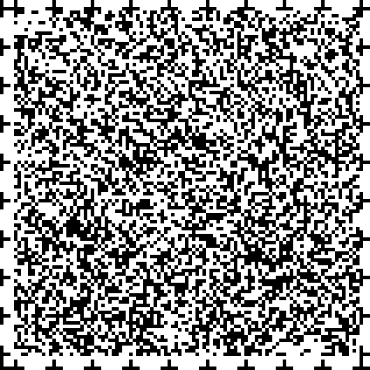
⑵ マニュアル作成の背景と目的

近年の国際化や少子高齢化など，急速な社会情勢の変化を背景として，多くの情報を，わかりやすく伝達することが求められています。このような中，本市が発行するポスターや印刷物，ホームページ，または案内板などが，だれに対しても，見やすく，わかりやすいデザインとなるためには，様々な配慮が不可欠になってきています。
こうしたことから，こころのユニバーサルデザイン推進運動の一環として，文書・印刷物をつくる際の特に注意すべき点を要約し，具体的な配慮や工夫などの基本的事項を掲載して「ユニバーサルデザイン文書マニュアル」としてまとめました。

このマニュアル作成の目的は２つです。
①「すべての人にやさしい文書づくりを広めること」
②「このマニュアルを多くの人に見ていただくことでユニバーサルデザインの考え方を広めること」です。

そして，このマニュアルが全庁的に活用され※，定着していくことを目標としています。また，他の自治体の方々など，この冊子が，広い分野で参考とされれば幸いです。
文書の作成に当たっては，このマニュアルとともに，これまでどおり「心くばりのある文書づくりマニュアル」に基づき，わかりやすい文書づくりに努めてください。
- 「ノウハウ（ｋｎｏｗ ｈｏｗ＝知識）」ではなく，「ドウハウ（ｄｏ ｈｏｗ＝行動）」と言われることがあります。マニュアルとは行動するためのものです。積極的に活用していきましょう。

ユニバーサルデザインの取組は，いつでも，どこでも，だれにでも始められます。本市の職員としては，文書づくりに関してだけではなく，日々の業務，生活の中で，できる範囲で，この考え方を取り入れていきましょう。

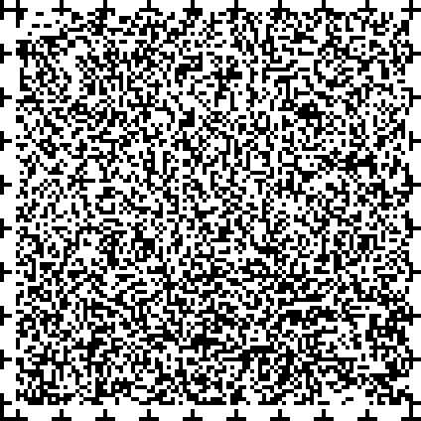

本マニュアルの作成にあたりましては，読者であります，市民の求めてい
る内容にするために，市民の方々から様々な声をいただき，受け取る側の意見をできるかぎり反映させています。

＜意見交換風景①＞ ＜意見交換風景②＞
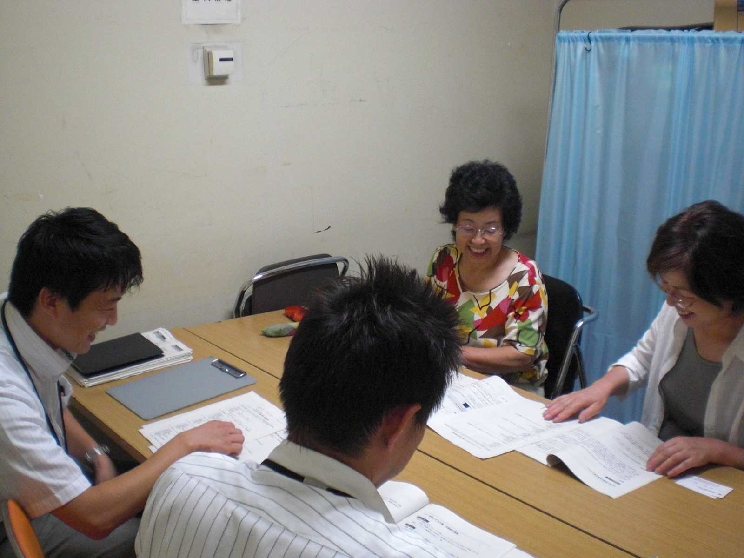
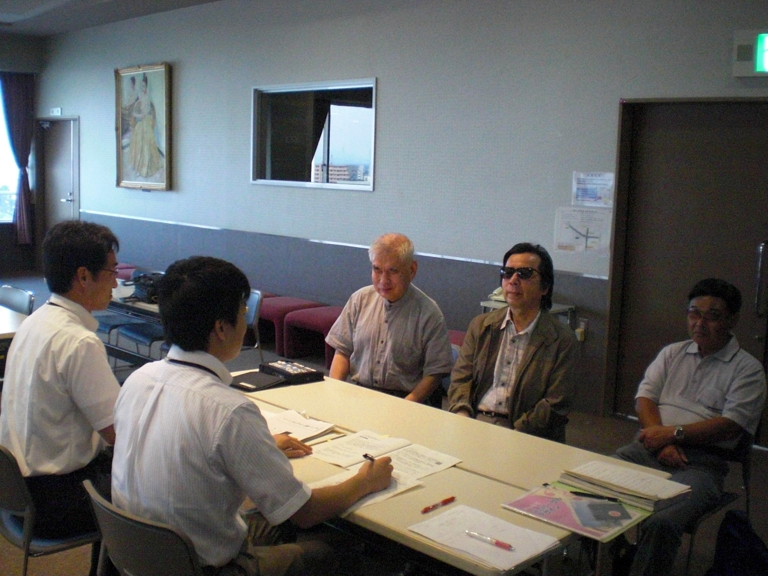

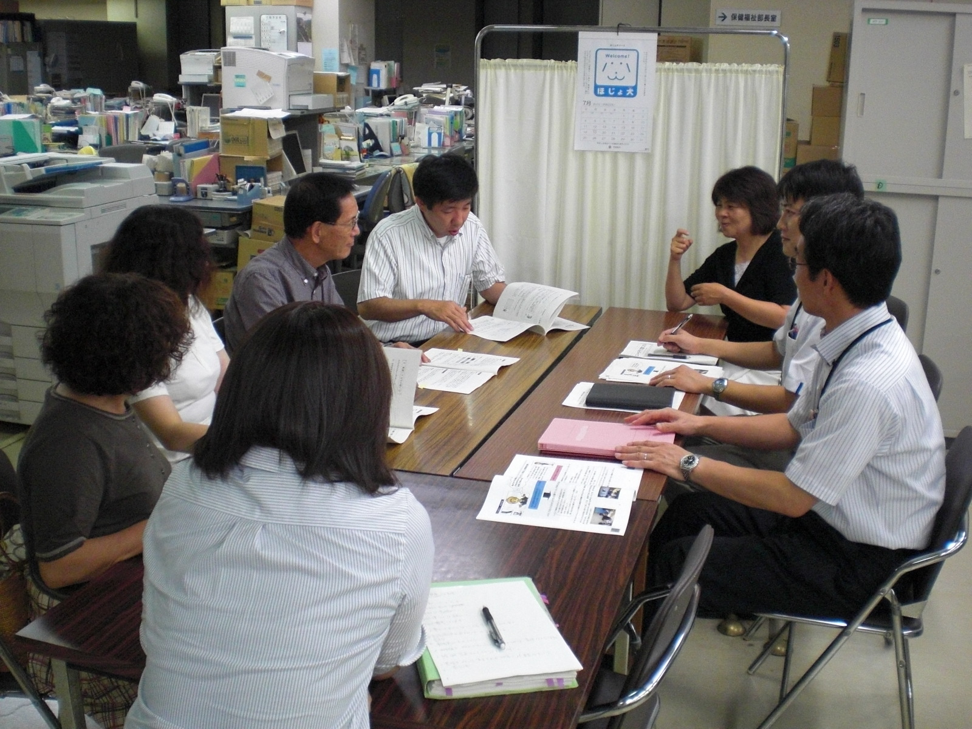
＜意見交換風景③＞

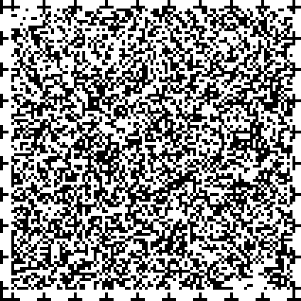

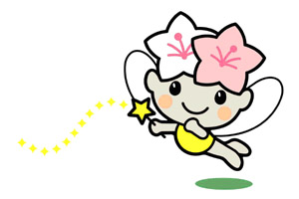
本市職員のみなさんは，
「ユニバーサルデザイナー」になることを目指しましょう☆

文書・印刷物に対する様々な声

「目をこらさないと読めない！」➔ ・題名は大きいが本文の字が小さい。
・注意書きの文字が小さい。
・無駄な装飾文字が気になる。

「内容がわかりにくい！」 ➔ ・具体性に欠ける。
・要点がわからない。
・カタカナ語で意味がわからない。
・読む順序がわかりづらい。
・専門用語をわかりやすくして。
・見出しから内容がわかるように。

「色が見えにくい！」 ➔ ・強調したい箇所がわからない。
・色をつける必要がない。
・色が多すぎて，どれが重要かわから
ない。
・統一した色使いにしてほしい。
・文字の背景に色や模様があって見
えづらい。

「興味がわかない！」 ➔ ・内容がつまらない。
・文字だらけで空白がない。
・イラストや写真など興味を持てる
工夫がない。

「問い合わせ先がない！」 ➔ ・支障のない範囲で問い合わせ先の
掲載がほしい。
・ホームページのアドレスの紹介を併記してほしい。

「その他」 ➔ ・絵や写真が多すぎる。
・イラストに品格がない。
・光沢紙は蛍光灯の下だと読みにくい。
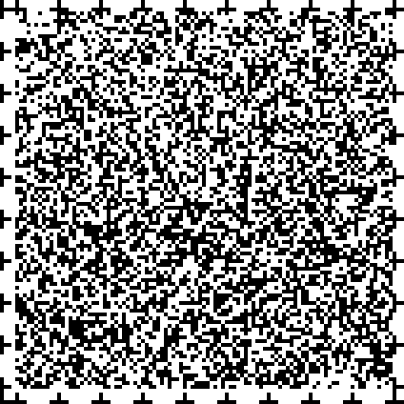
⑶ 様々な事例
＜事例①＞ 見え方の例

どちらが見やすいですか？

＜餃子像の写真①＞ ＜餃子像の写真②＞
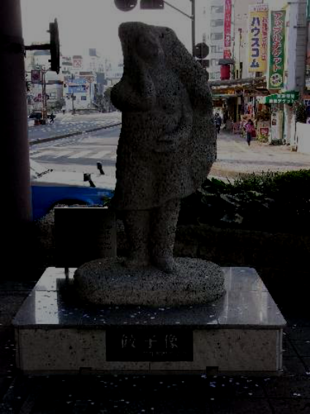

・明るさ，コントラストが高い。 ・明るさ，コントラストが低い。
・背景に対して文字の配色が良い。 ・背景に対して文字の配色が悪い。
・文字に縁取りがあって見やすい。 ・縁取りなど，文字の強調の工夫
がない。
・文字の字体が見やすいゴシック体 ・文字が見えにくい字体を使用

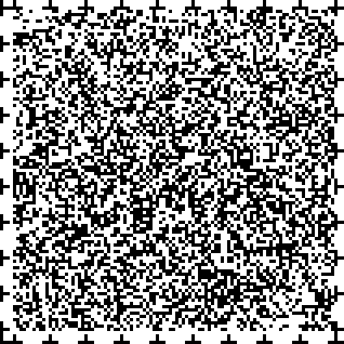
＜事例②＞ 内容の例
説明書は私のように知識のない人でもわかるように作ってほしいなあ・・・


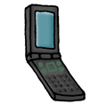

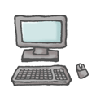

色々な製品の取扱説明書を見て，こんな風に
思ったことはありませんか？

これも「だれにでもわかりやすい文書づくり」が求められた事例です。

こんなとき，読者は次のような要望を抱きます。
・できる限り，わかりやすい言葉を使って。
・絵や写真を多く入れて。
・大きい文字にして。
・必要なページがすぐにわかるページ構成にして。
・問い合わせ先を載せておいて。 など


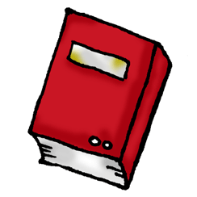
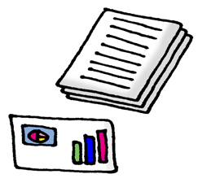

せっかくのパンフレットや冊子も
読者が理解できなければ，意味が
ないのです。

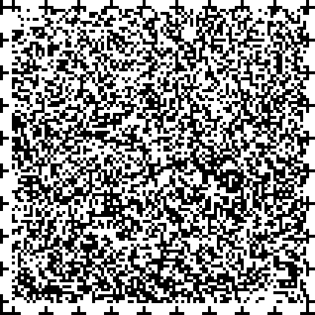
⑷ ユニバーサルデザインの視点による情報発信の姿勢

市の政治の情報は，市民の皆さんに，冊子，パンフレット，ちらし，ポスターなど，様々な文書・印刷物を通して提供されています。このような文書・印刷物を，情報を発信する立場からだけで作成していることはありませんか。
本市の文書・印刷物は，市政の情報を伝える重要な手段です。だれにも親しみやすく，わかりやすいものでなければなりません。
そのためには，

受け取る人の立場に立って情報を提供すること

これを文書・印刷物を作成するときの基本姿勢にしましょう。つきましては
次のようなことへの注意が必要です。

- だれを対象にした情報なのか。
- 対象となるすべての人が理解できる内容か。
- 対象となるすべての人が情報を受け取ることができるか。

⑸ 特に配慮が必要な様々な人たち

ユニバーサルデザインの視点により，文書・印刷物を作成するに当たって，
特に配慮が必要な多様な人とは次の人たちです（８ページ以降参照）。

視覚障がい者・色弱者・聴覚障がい者・知的障がい者・
高齢者・子ども・外国人

もちろん，これらの人たちだけではありません。世の中にはいろいろな人がいます。できる限り多くの人にわかりやすい文書づくりを目指しましょう。

「すべての人」を１００パーセント満足させることは，実際には非常に困難なことですが，構想・計画・企画の段階からそうした意識を持って取り組むことが，大きな成果を生むと考えられています。
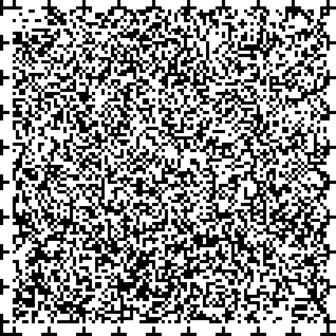
①視覚障がい者

●特性
視力が全くないか，あるいは弱いため，日常生活や就労などの場で不自由を強いられる人たちのことです。
疾病などにより，後天的に障がいとなった人が８０％と多く，年齢が高くなるほど増加しています。視覚障がい者全体のうち，まったく見えない全盲の人は２０％程度，その他は弱視（ロービジョン）と言われており，弱視者は，周囲の明るさや対象物のコントラストなどの状況によって，同じものでも見え方が異なる場合があります。ほかに，視野の欠損により周囲の情報を十分にとらえることができない，視力低下，ぼやけて見えにくい，視野狭窄（しやきょうさく）により見えにくい，視野の中心の暗点により見えにくい，明順応障がいがあり，まぶしくて見えにくいなど，様々な障がいがあります。

●配慮事項
状況にあわせて，情報の伝達方法を選びましょう。

拡大文字版
・できるだけ大きな文字（１４ポイント以上，できれば１８ポイントが望ましい）で作成しましょう。
・拡大印刷したものを用意しましょう（例：Ａ４判→Ａ３判）。

点字版
・伝えたい内容を点訳します。
・通常の印刷物よりも，分量が増えることを考慮する必要があります。
・点字を読むことのできる人は，視覚障がい者のうち約１０％です。
・点字表示に関するＪＩＳ規格（ＪＩＳ Ｔ０９２１）があります。

音声版
・耳で聞いたときにわかりやすい文章にしましょう。
・表，写真，図などにはその近くに説明を加えましょう。
・同音異義語には説明を加えるようにしましょう。
・デイジー（ＤＡＩＳＹ）
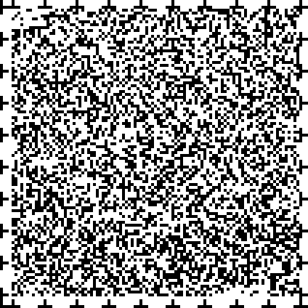
カセットテープに代わるデジタル録音図書（電子図書）で，専用の機械やソフトをインストールしたパソコンを使って再生します。目次から読みたい章や節，任意のページに飛ぶことができるので検索が簡単です。
・カセットテープ
・ＳＰコード
ＳＰコード
約２センチ四方の画像の中に，日本語で約８００文字程度の情報を
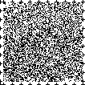
記録でき，専用の活字文書読み上げ装置によって，記録されている情報を音声で読み上げることができます。ＳＰコード作成ソフトは，ホームページ（http://www.sp-code.com/）から無料でダウンロードできます。本冊子でも採用しています。冊子には，切り込みを入れてＳＰコードの位置を知らせるようにします。

パソコン活用版
・パソコンなどの情報機器を活用して，文書・印刷物の情報を知ったり，加工したりすることができます。
・文字データは，音声読み上げソフトで読み上げたり，文字を拡大したり，点字に変換するなど，さまざまな方法で提供できます。

ホームページ版
・音声で読み上げるソフトを使用して，ホームページを利用する視覚障がい者が増えています。
・印刷物で使用した文字データを，ＣＤなどのメディアやホームページで提供します。
・視覚障がい者が利用する，読み上げソフトに対応できるよう作成してください。（２９ページ「ＤＢＰＳマニュアル」も参考にしましょう。）
- 音声版，パソコン活用版，ホームページ版においては，下記のことにも注意しましょう。

・必要な情報を探しやすくするため，充実した目次を作成しましょう。目次は
簡潔過ぎず，項目名を見て内容がわかるようにしましょう（本紙目次参照）。
また，データの場合ファイルを項目ごとに分割して検索しやすいように工夫
しましょう。
・人名，地名，難しい漢字（１７ページ参照），意味が変わる漢字には，どんな漢字を使っているか説明を入れると，代読，代筆を依頼しやすくなります。

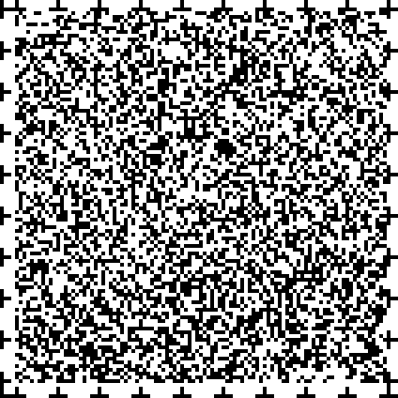
②色弱者

●特性
遺伝子のタイプの違いや目の疾患などにより，色の見え方が一般色覚の人と異なっている人たちのことです。
先天性の色弱者の割合は，男性の約２０人に１人，女性の約５００人に１人，全国では約３００万人以上いると言われています。世界でみると約２億人となり，血液型がＡＢ型の男性の数に匹敵します。色弱者の大部分が赤～緑の波長域が見分けづらく，濃い赤が黒に見えることがあります。また，色覚タイプによって特定の色相の明度や彩度（２２ページ以降参照）の近い色の識別が困難です。
■色覚のタイプによる色の見え方
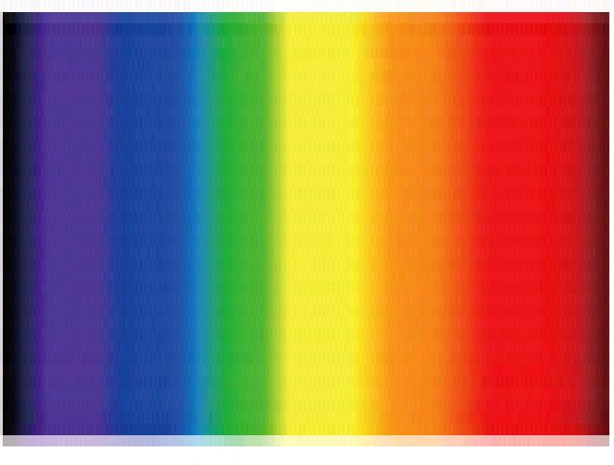
Ｃ型 日本人男性の
（一般色覚） 約９５％

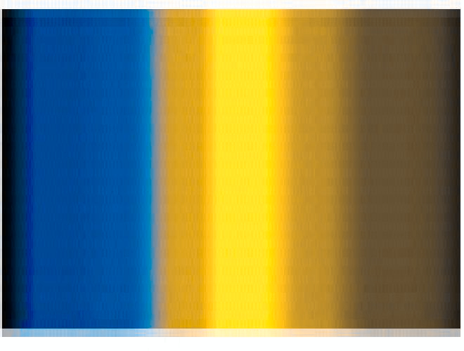
Ｐ型 強度 日本人男性の
約１．５％（強弱全体で）

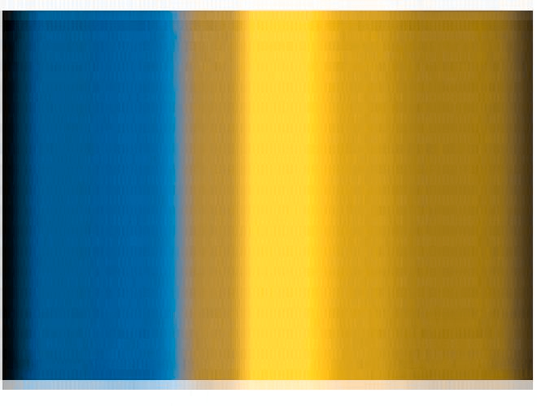
Ｄ型 強度 日本人男性の
約３．５％（強弱全体で）

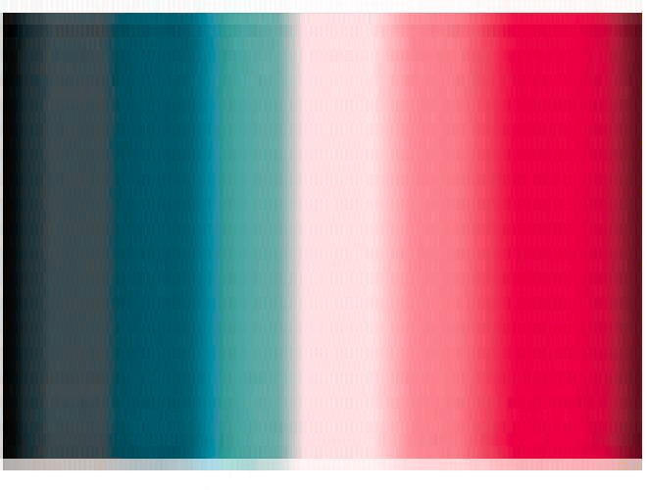
Ｔ型 日本人の
約０．００１％

☞用語について

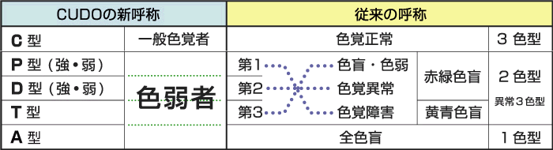
色覚のタイプを表す言葉にはいくつかありますが，本書ではＮＰＯ法人カラーユニバーサル機構（ＣＵＤＯ：クドー）の提唱する，色弱者・一般色覚者・Ｃ型Ｐ型Ｄ型などの表現を用いています。

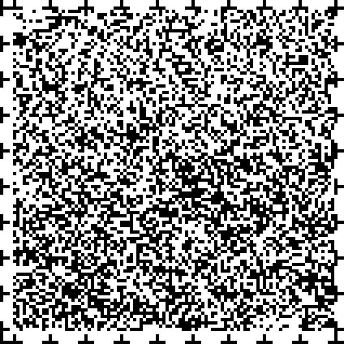

・前のページの図は，色覚のタイプ別に，それぞれの色がどのように見えているかを示しています。Ｐ型・Ｄ型の人は，赤と緑がほぼ同じ色に見えていることがわかります。

☞シミュレーション画像について

他者の色覚を再現することは困難です。本書で使用しているシミュレーショ
ン画像は，強度の色弱者の色の見分けにくさを再現したに過ぎません。弱度の
人は，一般色覚者とほとんど色覚が変わらない人も多いのです。

●配慮事項
・色の見え方は，一様でないことを常に意識しましょう。
・色名による情報伝達は，だれにでも適用できるものではないことに注意しましょう。
・色の組合せに注意し，白黒コピーでも情報が読み取れる状態にしましょう。
・重要な情報は，色以外にも文字，形など別の要素で識別できるようにしましょう。

③高齢者

●特性
平成３４年には，市の高齢化率は２５％となり，約４人に１人が６５歳以上の高齢者になると見込まれています。４０歳代には視力の変化を自覚するようになり，６０～７０歳代で裸眼視力の平均は０．５程度，９０歳代では０．２～０．３程度になり，加齢とともに色覚機能も低下していきます。黄系や青系の感度が鈍くなり，コントラストに対する感度も低下します。また，白内障になると視野が白濁していき，すりガラス越しのような見え方になってゆきます。

●配慮事項
・できるだけ大きな文字で作成しましょう（Ａ４判の場合原則として１２ポイント以上）。
・外来語や略語に気をつけ，わかりやすい言葉を使いましょう。
・色使いは，彩度（２３ページ参照）を高めにし，コントラストも強めにしましょう。
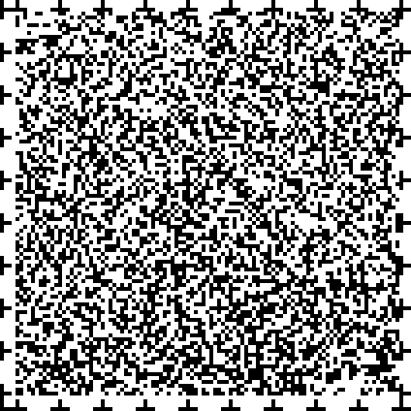

④聴覚障がい者

●特性
聞こえが不自由な人たちのことですが，原因や聞こえの程度，年齢は様々です。その中には，先天性の障がいや乳幼児期に失聴した場合，言語を習得するために多くの時間を必要とする場合があることから，複雑な表現や難しい漢字などを理解することが困難な人もいます。

●配慮事項
・難しい漢字を使う場合は，振り仮名を付けましょう。
・印刷物の問い合わせ先には，必ずファクス番号を記載しましょう。メールアドレス，ホームページのアドレスを併記すると，より効果的です。
・まわりくどい言い回しは避け，直接的なわかりやすい文章にしましょう。

⑤知的障がい者

●特性
知的機能の障がいが，おおむね１８歳までの発達期にあらわれ，社会生活への適応能力が低くなります。発達障がいを併せもつこともあります。複雑な表現や難しい漢字などを理解することが困難な人もいます。

●配慮事項
・イラストや写真を取り入れ，やさしくわかりやすい言葉で表現しましょう。
・文章を短くして，わかりやすくしましょう。
・「～はいけません」というような否定的な表現ではなく，肯定的な表現「～の方がいいです」にしましょう。
・漢字を使う場合は，ひらがなで振り仮名を付けましょう。

⑥子ども

●特性
発達段階にもよりますが，複雑な表現や難しい漢字などを理解することが困難な人もいます。
●配慮事項
・イラストや写真を取り入れ，やさしくわかりやすい言葉で表現しましょう。
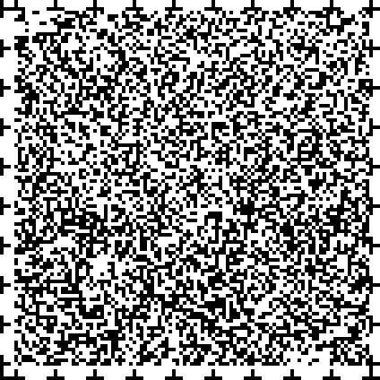
・難しい漢字を使う場合は，ひらがなで振り仮名を付けましょう。
⑦外国人

●特性
日本語を母国語としないため，複雑な表現や難しい漢字などがわかりにくいことがあります。

●配慮事項
・様々な立場の受け手を想定し，イラストや写真を取り入れ，やさしくわかりやすい日本語で表現しましょう。
・漢字やカタカナには，ひらがなで振り仮名を付けましょう。
・ローマ字は一般的なヘボン式を基本とします。
・対象者によって，適宜，外国語に翻訳するか，複数の言語を併記しましょう。
言語については，本市においては英語，中国語，スペイン語，ポルトガル語，タイ語，ハングルの６言語を目安とするとともに，その他の言語についても柔軟に対応しましょう。

「外国語への翻訳」を相談，依頼できる機関として，「ＮＰＯ法人宇都宮市国際交流協会」（ホームページ ☞ http://www.ucia.or.jp/）があります。

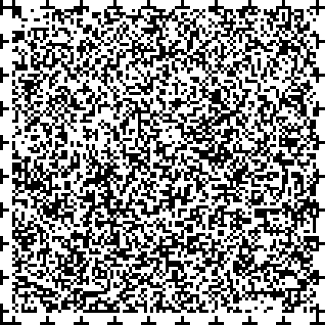

⑹ 対象とする文書・印刷物の種類

①ポスター

特徴：印象に残るフレーズを用い，レイアウトにも工夫をして作成するため，
少ない部数で，多くの市民に効果的に伝えることができます。
用途：イベントや募集のお知らせ など

②ちらし

特徴：原則１枚ですべての情報を伝えます。伝える情報は，簡潔に要領よくまとめる必要があります。
用途：イベントや募集のお知らせ など

③パンフレット

特徴：文章とイラスト，写真が容易に使え，「見せる」印刷物づくりが可能です。系統だった説明や多面的な解説もできます。
用途：事業説明や制度説明 など
※１枚の印刷物を折って，小型にしたものは「リーフレット」と呼ばれ，イベントプログラムや施設，制度の案内などに適しています。

④冊子

特徴：大量の情報を伝えることができます。
マニュアルもこれに該当します。本マニュアルも含めて，マニュアル自体も読みやすさが求められています。
用途：資料，記録，マニュアル，報告書 など

- 通知や申請書などの公文書はここでいう印刷物には該当しません。

